МУНИЦИПАЛЬНОЕ БЮДЖЕТНОЕ ДОШКОЛЬНОЕ ОБРАЗОВАТЕЛЬНОЕ УЧРЕЖДЕНИЕ ДЕТСКИЙ САД «УЛЫБКА» Г.ВОЛГОДОНСКА

Информация о проведении профилактического мероприятия «Зимним дорогам – безопасное движение», в подготовительной группе №6 компенсирующей направленности для детей с тяжелым нарушение речи (возрастная категория 6-7 лет)

Разработали и провели воспитатели: Борисова И.Н. Переверзева В.С.
Учитель-логопед:
Садовская Ирина Олеговна

Волгодонск
2022г.

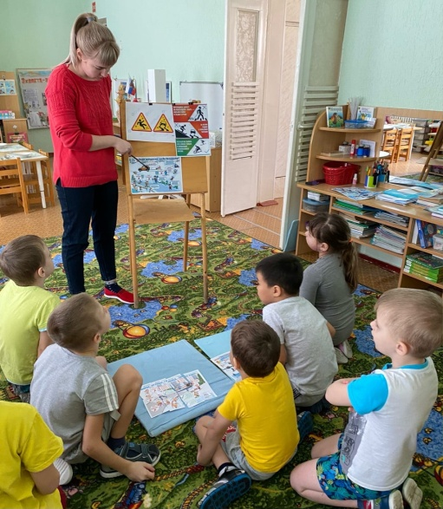
В рамках областного профилактического мероприятия «Зимним дорогам- безопасное движение», направленного на предупреждение детского дорожно – транспортного травматизма провели:
1. Занятие на тему : «Зимним дорогам- безопасное движение»
Цель: привитие навыков безопасного поведения на дороге в зимний период.
Задачи: - познакомить с правилами безопасного поведения на дороге в зимнее время года;
- развивать внимание, совершенствовать координацию движений, развивать речь и активизировать словарь детей;
- воспитывать чувство сопереживания, умение применять правила безопасности на дорогах, воспитывать у детей культуру поведения на улице
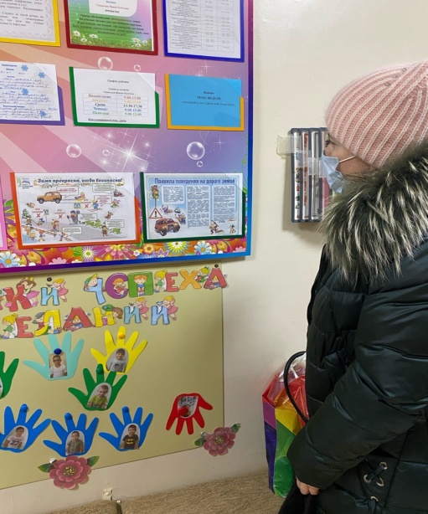
2. Обновили для родителей уголок безопасности: разработали памятки: « Зима- наиболее сложный период для пешеходов и водителей!» «Правила поведения на дороге зимой»
Цель: уведомить родителей о соблюдения правил дорожного движения всеми участниками дорожного движения в зимний период.

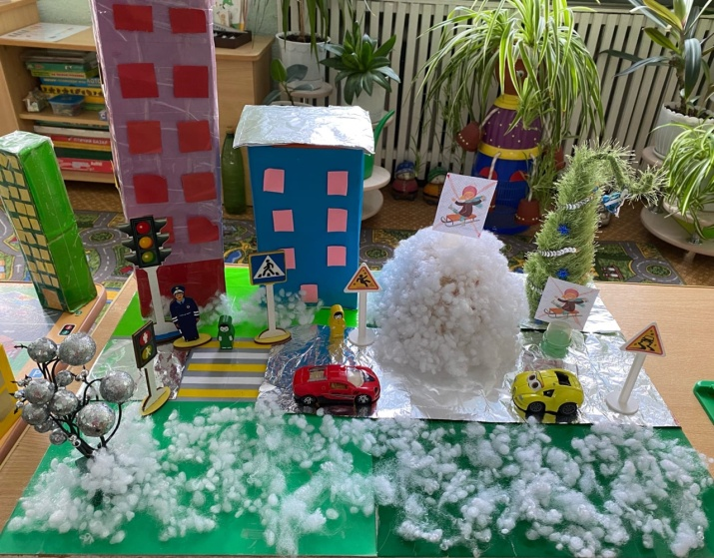
3. Обновили уголок по ПДД для детей в зимний период. «Улица зимой»
Цель: продолжить формирование знаний детей о безопасном поведении на дороге в зимнее время года.

